ВОПРОСЫ К СЕМИНАРУ №2 ПО ДИСЦИПЛИНЕ «МЕНЕДЖМЕНТ»:

- Какие методы (инструменты) стратегического анализа деловой среды и стратегического планирования Вам известны?
Целью стратегического анализа является анализ внешней и внутренней среды организации, оценка текущих стратегий, а также генерация и оценка наиболее успешных стратегических альтернатив.

Одним из ключевых навыков стратегического аналитика является понимание того, какие аналитические инструменты или методы наиболее соответствуют целям анализа.

SWOT-анализ - это простой, но широко используемый инструмент, который помогает понять сильные и слабые стороны, возможности и угрозы, связанные с проектом или бизнесом.

Мероприятия начинаются с определения цели проекта, внутренних и внешних факторов, которые важны для достижения этой цели.Сильные и слабые стороны обычно являются внутренними для организации, в то время как возможности и угрозы обычно являются внешними. Часто они наносятся на простую матрицу 2х2.

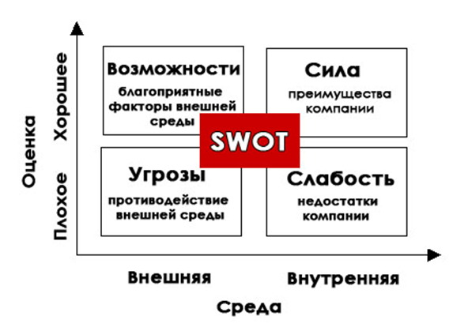

Рис. 1 Матрица SWOT-анализа

SWOT-анализ - это простой, но мощный инструмент бизнес-стратегии, который помогает планировщикам быть реалистичными в отношении того, чего они могут достичь и на чем им следует сосредоточиться.

Знакомство с сильными и слабыми сторонами конкурента может иметь решающее значение для успеха бизнеса. Инструмент анализа конкурентов имеет мощную карту анализа конкурентов, которая позволяет сравнивать бренд с конкурентами, давая быстрое и ценное понимание в определении лучших маркетинговых стратегий.

Сильные стороны

Какие преимущества имеет организация перед другими?

Что может дать наибольшую отдачу от инвестиций?

Что делает организация хорошо?

Что было бы лучше всего реализовать быстро?

Слабые стороны

В каких областях мы должны и могли бы добиться большего успеха?

Какие области мы должны избегать в целом?

На что постоянно жалуются наши клиенты?

На что постоянно жалуются наши сотрудники?

Есть ли у нас какие-то внутренние / внешние процессы, которые явно медленны?

Возможности

Какие очевидные возможности мы можем увидеть?

Каковы текущие интересные тенденции на рынке?

Каковы прогнозируемые долгосрочные тенденции на рынке и технологии?

Существуют ли какие-либо изменения в обществе, образе жизни или населении, которые мы можем использовать?

Что происходит с нашими существующими программами развития?

Угрозы

Каковы самые большие внешние препятствия, с которыми мы сталкиваемся?

Что делают наши конкуренты?

Есть ли какие-либо правительственные / нормативные изменения, которые мы должны отметить?

Можем ли мы идти в ногу с технологическими изменениями?

Насколько хороши наши отношения с нашими поставщиками?

Ознакомление с основными причинами инцидентов и проблем может предотвратить повторяющиеся проблемы и, таким образом, сэкономить значительные эксплуатационные расходы.

При использовании SWOT-анализа необходимо убедиться, что используются только конкретные проверяемые утверждения. Примером может быть цена.

PEST анализ

PEST-анализ - это сканирование внешней макросреды, в которой организация существует. Это полезный инструмент для понимания политических, экономических, социокультурных и технологических сфер,в которой действует организация.

Также стоит отметить, что четыре парадигмы PEST различаются в зависимости от типа бизнеса. Например, социальные факторы более очевидно, имеет отношение к потребительскому бизнесу.

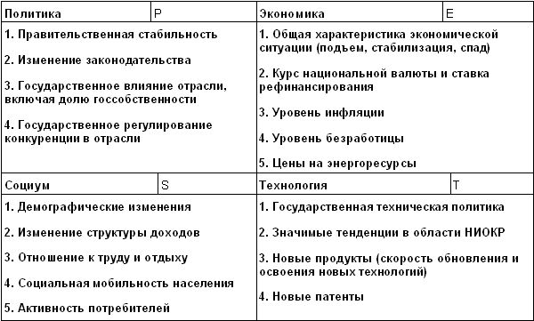

Рис. 2 Матрица PEST анализа

Процесс обычно состоит из трех этапов:

Использование инструментов для определения изменений в «большой картине»

Определение возможностей или угроз, возникающих в результате изменений

Включение элементов в стратегию, чтобы смягчить угрозы или воспользоваться возможностями.

Следующие вопросы, которые можно задать для каждого элемента:

политический

Насколько стабильно правительство, должны ли состояться выборы?

Кто является наиболее вероятным претендентом на власть?

Есть ли ожидающие изменения налогов или законодательства?

Есть ли тенденция к регулированию или дерегулированию?

Есть ли другие политические факторы, которые могут измениться?

экономические

Экономика стагнирует, растет или падает?

Являются ли важные обменные курсы нестабильными?

Увеличивается или падает располагаемый доход?

Каков уровень безработицы?

Насколько легко будет создать квалифицированную рабочую силу?

Социально-культурный

Растет ли население, каков возрастной профиль?

Каковы текущие модели занятости?

Есть ли смена поколений в отношении?

Меняются ли отношения к постоянной занятости?

Влияет ли образ жизни или религиозный выбор на выбор продуктов?

технологический

Есть ли новые технологии на ближайшем горизонте?

У ваших конкурентов есть доступ к новым технологиям?

Существуют ли исследовательские организации, к которым вы должны присоединиться?

Вызывают ли технологические изменения социальные изменения?

Доступна ли новая система связи?

Правовой

Были ли какие-либо серьезные изменения в законодательстве в последнее время?

Есть ли недавние международные изменения в законодательстве?

Были ли выделены какие-либо регулирующие органы?

Изменилась ли защита потребителей или собирается измениться?

Существуют ли какие-либо новые отраслевые правила?

Экологический

Экологические проблемы влияют на ваши продукты?

Изменились ли ценности ваших заинтересованных сторон или инвесторов?

Влияет ли на вас загрязнение или управление отходами?

Уровень вовлеченности и моральный дух персонала высокий или низкий?

Существуют ли глобальные факторы, требующие рассмотрения?

После того, как набор общих факторов был определен, их следует отнести к категории возможностей или угроз. Затем эти факторы могут быть использованы в стратегическом процессе для разработки целей, которые либо смягчают проблему, либо используют эту возможность.

Пять сил Портера

Пять сил анализа конкурентной позиции Портера были разработаны в 1979 год как простая структура для оценки конкурентоспособности и положения коммерческой организации.

Эта теория основана на концепции, что

Есть пять сил, которые определяют конкурентоспособность и привлекательность рынка. Это полезно как в понимании силы текущей конкурентной позиции организации, так и силы позиции, в которую организация может стремиться перейти.

Покупатели - Покупатели всегда счастливы платить меньше и получать больше.

Поставщики - Поставщики хотят, чтобы им платили больше, а доставляли меньше. Мощные поставщики будут настаивать на более высоких ценах или более выгодных условиях. Особенно, когда они являются единственным поставщиком в городе.

Заменители - когда товар или услуга могут быть легко заменены чем-то другим. Это могут быть не очевидные конкуренты, они могут происходить из разных отраслей.

Новые участники - Новые участники часто могут вызвать напряжение. Иногда возникает новая компания, которая делает что-то по-другому с меньшими затратами, но предоставляет ту же услугу. Это может привести к тому, что существующие компании будут тратить больше на удержание клиентов.

Существующие конкуренты. Существующую конкуренцию все еще необходимо учитывать, а острая конкуренция снижает прибыльность каждого.

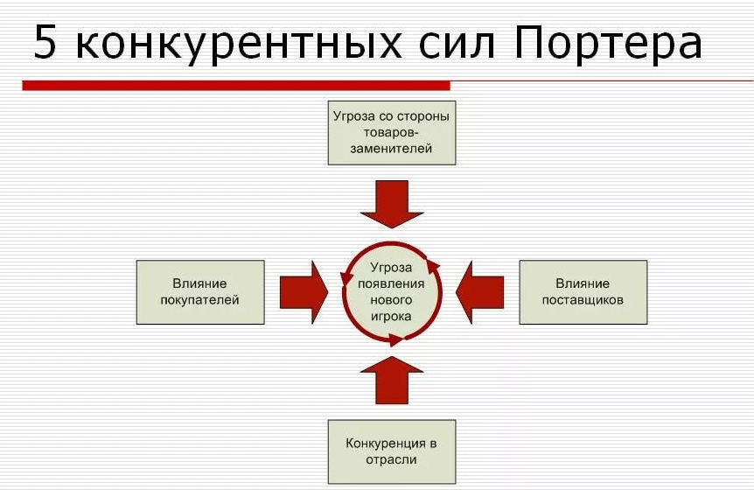

Рис. 3 Схема 5 сил Портера

Эти пять сил определяют каждую структуру компании / организации, когда они понимают, что их можно использовать для формирования будущего и обеспечения более точных прогнозов и более конкурентной стратегии.

Для определения факторов, связанных с пятью силами, можно задать следующие вопросы:

Торговая сила клиентов

Сколько покупателей на рынке?

Могут ли покупатели «объединиться», чтобы купить?

Сосредоточены ли покупатели в географическом регионе?

Может ли покупатель легко переключаться?

Какова общая сумма торгов?

Торговая сила поставщиков

Сколько поставщиков на рынке?

Какой из поставщиков контролирует цены?

Насколько легко переключиться на нового поставщика?

Насколько отличаются услуги / продукты поставщика?

Насколько хорош канал сбыта поставщика?

Угроза заменителей

Насколько легко найти почти эквивалентный товар?

Может ли услуга быть передана на аутсорсинг?

Может ли услуга быть автоматизирована?

Каков уровень восприятия?

Являются ли качество, доступность или цена определяющими факторами?

Угроза новых участников

Насколько легко начать это направление бизнеса?

Каковы основные барьеры для входа?

Существуют ли какие-либо нормативные требования или требования государственной политики?

Существуют ли существенные преимущества масштаба?

Является ли лояльность клиентов или бренда влиятельным фактором?

Существующее конкурентное соперничество

Каков уровень конкуренции?

Какова конкурентная ситуация?

Есть ли возможности для инноваций?

Каково сравнение стоимости привлечения клиентов?

Каков уровень прозрачности между конкурентами? Анализ разрыва

Анализ разрыва - простой, но эффективный метод стратегического менеджмента и анализа. Его цель - определить, существует ли разрыв между целями фирмы и ее возможностями и, если да, установить, как "заполнить" его.

Было бы очень глупо вступать в стратегический процесс, не имея предыдущей стратегии для рассмотрения. (Хотя это может быть в случае с начинающей компанией). Обычно проводится много работы, и много людей вкладывают время и усилия в разработку, распространение и реализацию стратегии.

Предыдущая работа никогда не должна быть выброшена. Тем не менее, она должен быть проверена и недостающие элементы должны быть идентифицированы. Поэтому всегда полезно начинать с анализа пробелов. Как видно из названия, анализ пробелов или разрыва - это анализ существующих материалов для выявления любых «пробелов», которые необходимо устранить. Чтобы сделать это эффективно, первым этапом является создание списка всех вещей, которые должны быть включены.

Здесь нужно быть осторожным. Простое создание списка - не лучший способ приблизиться к анализу пробелов. Перефразируя Донала Рамсфелда, бывшего министра обороны США: «Есть вещи, о которых мы не знаем».

Анализ пробелов должен служить хорошим ориентиром, к которому можно вернуться в течение всего процесса, чтобы обеспечить охват всех стратегических мероприятий. Он также должен предоставить достаточно информации, чтобы определить, какие из следующих методов анализа могут быть использованы.

Алгоритм анализа разрыва:

• определение основного интереса фирмы, выраженного в терминах стратегического планирования (например, в увеличении числа продаж);

• выяснение реальных возможностей фирмы с точки зрения текущего состояния среды и предполагаемого будущего состояния (через 3, 5 лет);

• определение конкретных показателей стратегического плана, соответствующих основному интересу фирмы;

• установление разницы между показателями стратегического плана и возможностями, диктуемыми реальным положением фирмы;

• разработка специальных программ и способов действий необходимых для заполнения разрыва.

Другой способ применения анализа разрыва - это определения разницы между наиболее высокими ожиданиями и самыми скромными прогнозами. Например, если высшее руководство рассчитывает на реальную ставку оборота на вложенный капитал в 20%,но анализ показывает, что наиболее реалистичной величиной будет 15%, требуются обсуждение и принятие мер по заполнению разрыва 5%.

Заполнение можно произвести несколькими способами, например:

• за счет роста производительности и достижения желаемых 20%;

• за счет отказа от более амбициозных планов в пользу 15%;

Следующие методы стратегического анализа обычно применяются для определения стратегических альтернатив, возможных вариантов стратегического плана.

Анализ динамики издержек и кривая опыта

Одна из классических моделей стратегий разработана в 1926 году. Она связывает определение стратегии с достижением преимущества в издержках.

Снижение затрат при увеличении объема производства обусловлено комбинацией следующих факторов:

1. преимущества в технологии, возникающие с расширением производства;

2. обучение на опыте наиболее эффективным способом организации производства;

3. эффект экономии на масштабе.

В соответствии с кривой опыта основным направлением стратегии фирмы должно стать завоевание наибольшей доли рынка, поскольку именно у крупнейшего из конкурентов появляются возможности достижения самых низких единичных издержек и, следовательно, самых высоких прибылей.

Применение кривой опыта возможно в отраслях материального производства.

В современных условиях достижение лидерства в издержках необязательно связано с увеличением масштабов производства. Нынешнее высокотехнологичное оборудование рассчитано не только на крупные производства, но и на небольшие. Сегодня даже маленькая фирма может использовать компьютеры, модульное оборудование, которые обеспечивают высокую производительность и возможности перестройки для решения различных специфических задач. Главным недостатком модели являются учет только одной из внутренних проблем организации и невнимание к внешней среде (в первую очередь к потребностям покупателей).

Анализ динамики рынка, модель жизненного цикла

В основе анализа динамики рынка данного продукта лежит известная модель жизненного цикла товара, которая является аналогией жизненного цикла биологического существа.

Жизнь товара на рынке разделяется на несколько основных этапов, каждому из которых соответствует свой уровень сбыта и другие маркетинговые характеристики:

рождение и внедрение на рынок - небольшой сбыт и стратегия, ориентированная на рост;

стадия роста - существенное увеличение сбыта и стратегия быстрого роста;

стадия зрелости - устойчивый сбыт и стратегия, ориентированная на стабильность;

стадия насыщения рынка и упадка - снижение сбыта и стратегия сокращения.

Цель модели жизненного цикла - правильно определить стратегию бизнеса для каждого этапа жизнедеятельности товара на рынке. Существует большое количество модификаций жизненных циклов в зависимости от типов товаров. Тем не менее нельзя слишком тесно привязывать стратегию к модели жизненного цикла.

Модели "кривой опыта" и "жизненного цикла" являются наиболее простыми методами стратегического анализа, поскольку связывают разработку стратегии лишь с одним из факторов деятельности фирмы. Описанные далее методы имеют более комплексный характер, идут по пути увязки различных компонентов внутренней и внешней среды организации.

На основании изложенного сделаем выводы:
Стратегический анализ связан с анализом отрасли, в которой организация осуществляет свою деятельность, и анализом как факторов внешней, так и внутренней среды.
Постановка целей, ориентированных на стратегию, связана с установлением долгосрочных целей для организации для достижения видения и миссии.

- В чём заключается принципиальное отличие между содержательными и процессуальными концепциями (теориями) мотивации.
В отличие от содержательных теорий мотивации, базирующихся на потребностях людей и связанных с ними факторов, определяющих их поведение, процессуальные теории рассматривают мотивацию в ином плане. В них анализируется то, как человек распределяет усилия для достижения своих целей, и какой конкретный тип поведения он при этом выбирает.

- Кратко охарактеризуйте одну из содержательных концепций (теорий) мотивации.
Теория иерархии потребностей — одна из самых известных мотивационных теорий, была разработана американским психологом Абрахамом Маслоу. Свои идеи Маслоу изложил в 1954 году в книге «Мотивация и личность». Наглядной моделью иерархии потребностей в теории А. Маслоу является широко известная пирамида потребностей (пирамида Маслоу). Хотя, что примечательно, в работах самого психолога не встретишь изображение пирамиды! Тем не менее, сегодня общепринято изображать «лестницу» человеческих потребностей именно в виде пирамиды. Суть теории иерархии потребностей по Маслоу в следующем. Потребности человека имеют для него разную степень важности, и на первом месте стоят более примитивные вещи. Пока человек не удовлетворит базовые простейшие потребности, он не будет (и не сможет) испытывать потребности более высоких уровней.
- Кратко охарактеризуйте одну из процессуальных концепций (теорий) мотивации.
Теория ожиданий (Expectancy Theory) — говорит о том, что наличие у человека потребности не является единственным условием для возникновения у него мотивации к достижению данной цели (обусловленной потребностью). Важным условием является ожидание человеком того, что выбранный им тип поведения и предпринимаемые действия действительно приведут к получению желаемого.
- Почему теорию иерархии потребностей Абрахама Маслоу графически изображают в форме пирамиды?
Потому что есть основание и вершина потребностей
- Что Вам известно о контроллинге? Чем отличается контроллинг от контроля?
Контроллинг – это комплексная система, объединяющая управленческий учет, планирование, разработку бюджетов, а также анализ и контроль отклонений фактических результатов деятельности от плановых, поддержку принятия оптимальных управленческих решений.
Контроль противоположен контроллингу и в своем подходе к регулированию. Контроль завершает процесс, пассивно фиксируя его фактические параметры. Контроллинг же, напротив, активно участвует в создании процесса – это дизайн процесса, разработка системы показателей и потока их значений, отслеживание которых должно обеспечить заданное поведение процесса и привести к достижению стратегических целей.
- Формальные и неформальные обязанности персонала организации: краткая характеристика.
Формальные обязанности регламентированы:
Ø принимать самостоятельные решения и действовать в рамках своей компетенции, не передавая задания коллегам и другим лицам;
Ø во всех случаях, когда решение проблемы выходит за рамки компетенции, докладывать руководству и советоваться с ним;
Ø консультироваться с руководством по всем вопросам, по которым он считает необходимым это делать, откровенно высказывать свое мнение и критиковать, невзирая на лица;
Ø искать пути совершенствования своей деятельности, вносить соответствующие предложения в вышестоящие инстанции;
Ø постоянно информировать руководителя о своей деятельности;
Ø координировать свои действия с работой других сотрудников того же уровня.
Неформальные обязанности подчиненных относятся, в основном, к их взаимоотношениям с руководителями. Именно здесь возникает очень много коллизий, для предотвращения которых теория и практика менеджмента разработала конкретные рекомендации.

- Этика и бизнес: общее и особенное. «Этичный бизнес»: миф или реальность?
Для многих «этика бизнеса» представляет собой неразрешимое противоречие? люди гласят, что невозможно вести успешный бизнес и соблюдать этические нормы. Пора разрушить этот миф!
Люди любят это клише и не устанут его повторять, поскольку неэтичное решение принять проще, чем поступить правильно. Современная жизнь сложна и иногда мы задвигаем совесть подальше, пытаясь получить выгоду.
В этикете нет полумер – есть правильное и неправильное. Третьего не дано. Требуя от сотрудников стопроцентного соблюдения морально-этических норм, вы можете полностью отбить у них желание следовать этим нормам. Нам не следует отказываться следовать этикету только потому, что это слишком сложно.
Нарушение этических норм может иметь серьезные последствия для вашего бизнеса.

- Деловое общение: сущность и основные формы (беседа, переговоры, совещание).
Деловое общение предполагает взаимодействие людей для достижения определенной цели. Оно осуществляется в служебное время и на деловых брифингах, приемах и встречах.
Деловая беседа существенно отличается от делового разговора. Она предполагает рассмотрение в течение более длительного периода времени каких-либо проблем, которые определены заранее. Кроме того, деловая беседа возможна только при непосредственном контакте ее участников. Две основные формы деловой беседы: диалог и многостороннее деловое общение.
- Деловые переговоры -это особая форма совещания. Существует ряд их отличительных признаков.
1. В деловых переговорах принимает участие не менее двух сторон, каждая из которых преследует свои интересы.
2. Согласование по результатам переговоров интересов является главной их целью.
3. После проведения переговоров результат обязательно фиксируется в каком-либо юридическом документе.
В переговорах принимает участие группа, представляющая интересы организации. Возглавляет ее, как правило, руководитель. Здесь очень важны его навыки в общении с людьми, умение вести себя гибко в зависимости от ситуации, От него на деловых переговорах будет зависеть результат, который непременно скажется на всей организации.
- Деловое совещание -способ открытого коллективного обсуждения проблем группой специалистов. Носит официальный характер. Оно может принимать различные формы: личная встреча, селекторное совещание, электронная конференция и т.д. Главная цель делового совещания - выработка и подготовка к выполнению решений в сфере управления. К ним относятся решения по поводу разработки планов, организационные вопросы
- Публичные выступления - передача одним выступающим информации различного уровня широкой аудитории с соблюдением правил и принципов построения речи и использованием ораторских приемов.
- Сущность и особенности невербальных коммуникаций.
Невербальная коммуникация – это система символов, знаков, используемых для передачи сообщения и предназначенная для более полного его понимания, которая в некоторой степени независима от психологических и социально-психологических качеств личности, которая имеет достаточно четкий круг значений и может быть описана как специфическая знаковая система

Основы менеджмента: Учебное пособие / Всероссийская академия внешней торговли; Под ред. В.И. Королева. - М.: Магистр: ИНФРА-М, 2017.-С.56
Основы менеджмента: Учебное пособие / А.П. Балашов. - 2-e изд., перераб. и доп. - М.: Вузовский учебник: НИЦ ИНФРА-М, 2014.-С.120

